Государственное образовательное учреждение высшего профессионального

образования

«Московский государственный технический университет

имени Н. Э. Баумана»

(МГТУ им. Н.Э. Баумана)

ФАКУЛЬТЕТ «Информатика и системы управления»

КАФЕДРА «Программное обеспечение ЭВМ и информационные технологии»

ЛАБОРАТОРНАЯ РАБОТА №1

Отчет на тему:

Расстояние Левенштейна

Нестеренко А.А

ИУ7-54

Москва 2018

Оглавление
Введение 1
1. Аналитическая часть 2
1.1 Описание алгоритмов 2
2. Конструкторская часть 4
2.1 Разработка алгоритмов 4
2.2 Сравнительный анализ рекурсивной и нерекурсивной реализаций 6
3. Технологическая часть 7
3.1 Требования к программному обеспечению 7
3.2 Средства реализации 7
3.3 Листинг кода 7
4. Экспериментальная часть 10
4.1 Примеры работы 10
4.2 Постановка эксперимента 11
4.3 Сравнительный анализ на материале экспериментальных данных 12
Заключение 14

Введение
В данной лабораторной работе будут реализованы и исследованы алгоритмы, выполняющие умножение матриц: классический алгоритм и алгоритм Винограда.

1. Аналитическая часть
В этой части будет рассмотрено определение расстояния Левенштейна и математически описаны формулы, позволяющие найти это расстояние.

1.1 Описание алгоритмов
1) Классический алгоритм умножения матриц. Пусть есть 2 матрицы: матрица A размера MxN и матрица B размера NxW. Результирующая матрица C будет иметь размер MxW, а каждый её элемент C[i][j] является скалярным произведением векторов, являющихся i-ой строкой матрицы A и j-ым столбцом матрицы B. Таким образом, каждый элемент матрицы C может быть вычислен в тройном цикле по i, j, k, где i и j зададут векторы, участвующие в скалярном произведении, а k будет использоваться для прохождения по элементам этих векторов.

2) Алгоритм Винограда умножения матриц. Так как элементы в результирующей матрице – результат скалярного произведения двух векторов, то это позволяет нам выполнить предварительную обработку, позволяющую сделать часть работы выполнить заранее.
Рассмотрим два вектора V = (v1, v2, v3, v4) и W = (w1, w2, w3, w4). Их скалярное произведение равно: V • W = v1w1 + v2w2 + v3w3 + v4w4.
Это равенство можно переписать в виде: V • W = (v1 + w2)(v2 + w1) + (v3 + w4)(v4 + w3) — v1v2 — v3v4 — w1w2 — w3w4.
Несмотря на то, что второе выражение требует вычисления большего количества операций, чем первое: вместо четырех умножений - шесть, а вместо трех сложений - десять, выражение в правой части последнего равенства допускает предварительную обработку: его части можно вычислить заранее и запомнить для каждой строки первой матрицы и для каждого столбца второй, что позволяет выполнять для каждого элемента лишь первые два умножения и последующие пять сложений, а также дополнительно два сложения.

2. Конструкторская часть
В этой части будут даны блок-схемы алгоритмов, посчитана сложность алгоритмов, алгоритмы будут сравнены друг с другом, а для алгоритма винограда будет предложена оптимизация, позволяющая увеличить скорость его работы.

2.1 Разработка алгоритмов
Классическое умножение матриц:
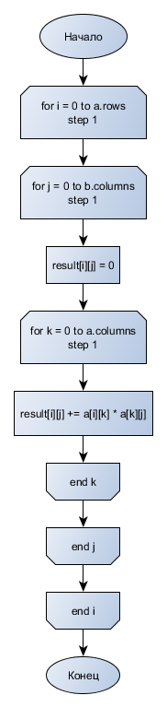

Сложность данного алгоритма через элементарные операции:
“=”: 1 + 3N + 2*N^2 + 2*N^3
“+”: N + N^2 + 2*N^3
“<”: N + N^2 + N^3
“[]”:2*N^2 + 8 * N^3
“*”:N^3

Алгоритм винограда:
Вычисление rowfactor (columnfactor вычисляется аналогично для столбцов матрицы b)
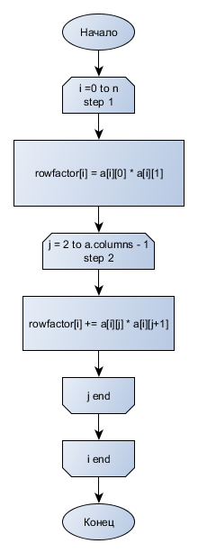

Сложность через элементарные операции:
“=”: 1 + 3N + 3*N^2 + 2*(N^3) + [1 + 2N + 2*N^2]
“+/-”: N + 4*(N^2) + N^3 + [N+2*N^2]
“<”: N + N^2 + (N^3)/2 + [N + N^2]
“[]”:6*(N^3) + 6*(N^2) + [8*N^2]
“*”: (N^3)/2
“/”: [2*N^2]
“%”:1
“==”:1
Сам алгоритм:
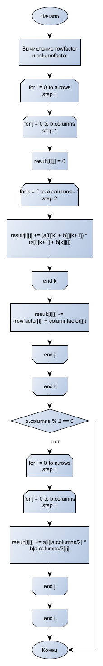

Его сложность можеть быть посчитана как сумма
“=”: 1 + 3N + 3*N^2 + 2*(N^3) + [1 + 2N + 2*N^2]
“+/-”: N + 4*(N^2) + N^3 + [N+2*N^2]
“<”: N + N^2 + (N^3)/2 + [N + N^2]
“[]”:6*(N^3) + 6*(N^2) + [8*N^2]
“*”: (N^3)/2
“/”: [2*N^2]
“%”:1
“==”:1

Оптимизируем данный алгоритм:
1) Заведем переменную var_minus = b – 1, и заменим ею все записи вида b – 1 для уменьшение количества вычитаний.
2) Все записи вида x = x + a, x = x - b заменим на x += a и x-=b соответственно для уменьшения количества элементарных операций.
3) Заведем переменную d = b/2, а заменим ею все записи вида b/2 для уменьшения количества делений.
4) Заведем переменную-буфер, где будем хранить результаты промежуточных вычислений, которые хранятся в одних и тех же элементах массивов, чтобы избежать многократного обращения по индексу.

Тогда новая сложность алгоритма винограда может быть посчитана через элементарные операции как:
“=”: 1 + N + 3* N^2 + (N^3)/2 + [1+N]
“+/-”: 1 + N^3 + N^2 + [1]
“<”: N + N^2 + (N^3) /2 + [N + N^2]
“[]”:4*N^3 + 2*N^2 + [6 * N^2]
“*” (N^3)/2
“/”: [1]
“%”:1
“==”:1
“+=/-=”:N^3 + 3/2 * (N^2) + [N^2]
“++”: N + N^2 + [N + N^2]

2.2 Сравнительный анализ алгоритмов
Можно заметить, что в неоптимизированном алгоритме Винограда есть такие действия, как деление, частое вычитание и обращение по индексам к матрице, следовательно, если размер матриц будет невелик, то этот алгоритм не должен выигрывать у классического алгоритма в скорости, однако если размер матриц будет большим, то алгоритм Винограда должен работать быстрее. Также время работы классического алгоритма не зависит от того, какой у матриц размер (четный или нечетный), в то время как в алгоритме Винограда лучшим случаем будут считаться матрицы четного размера, а худшим случаем – матрицы нечетного размера.

3. Технологическая часть
В этой части будет написано, на каком языке будут реализовываны алгоритмы, что нужно для компиляции программы и будет приведен код программ, реализующий каждый из алгоритмов.

3.1 Требования к программному обеспечению
ОС windows 7, объем оперативной памяти не менее 512 мб.

3.2 Средства реализации
Программа выполнена на языке c++. Среда программирования - visual studio 2017.

3.3 Листинг кода
Классическое умножение матриц:

void classic_mult(MyMatrix<int> &a, MyMatrix<int> &b, MyMatrix<int> &result,
int a_rows, int b_columns, int a_columns)
{
for (int i = 0; i < a_rows; i++)
for (int j = 0; j < b_columns; j++)
{
result[i][j] = 0;
for (int k = 0; k < a_columns; k++)
result[i][j] += a[i][k] * b[k][j];
}

//result.print_matrix();
}

Неоптимизированное умножение матриц по алгоритму Винограда:

void vinograd_mult(MyMatrix<int> &G, MyMatrix<int> &H, MyMatrix<int> &result,
int a, int b, int c, int *rowFactor, int *columnFactor)
{

// Вычисление rowFactors для G
for (int i = 0; i < a; i++)
{
rowFactor[i] = G[i][0] * G[i][1];
for (int j = 2; j < b - 1; j = j + 2)
rowFactor[i] = rowFactor[i] + G[i][j] * G[i][j+1];
}

// вычисление columnFactors для H
for (int i = 0; i < c; i++ )
{
columnFactor[i] = H[0][i] * H[1][i];
for (int j = 2; j < b - 1; j = j + 2)
columnFactor[i] = columnFactor[i] + H[j][i] * H[j][i+1];
}

// Вычисление матрицы R
for (int i = 0; i < a; i++)
{
for (int j = 0; j < c; j++)
{
result[i][j] = 0;
for (int k = 0; k < b - 1; k = k + 2)
{
result[i][j] = result[i][j] + (G[i][k] + H[j][k+1]) * (G[i][k+1] + H[k][j]);
}

result[i][j] = result[i][j] - rowFactor[i] - columnFactor[j];
}
}

// Прибавление членов в случае нечетной общей размерности
if (b % 2 != 0)
{
for (int i = 0; i < a; i++)
for (int j = 0; j < c; j++)
result[i][j] = result[i][j] + G[i][b/2] * H[b/2][j];
}

//result.print_matrix();
}

Оптимизированное умножение матриц по алгоритму Винограда:
void vinograd_mult_improve(MyMatrix<int> &G, MyMatrix<int> &H, MyMatrix<int> &result,
int a, int b, int c, int *rowFactor, int *columnFactor)
{
int d = b / 2; // Переменная, целью которой является избавление от делений
int buffer = 0; // Переменная, целью которой является избавление уменьшение обращений по индексам
int var_minus = b-1; // Переменная, целью которой является избавление от вычитаний в циклах
// Вычисление rowFactors для G
for (int i = 0; i < a; i++)
{
buffer = G[i][0] * G[i][1]; // Добавили буфер, чтобы уменьшить количество обращений по индексу в циклах
for (int j = 2; j < var_minus; j += 2) // избавились от вычитания в условии цикла, добавили +=
buffer += G[i][j] * G[i][j + 1]; // сумма в буфере
rowFactor[i] = buffer; // присвоили результат из буфера
}

// вычисление columnFactors для H
for (int i = 0; i < c; i++)
{
buffer = H[0][i] * H[1][i]; // Добавили буфер, чтобы уменьшить количество обращений по индексу в циклах
for (int j = 2; j < var_minus; j += 2) // избавились от вычитания в условии цикла, добавили +=
buffer += H[j][i] * H[j][i + 1]; // сумма в буфере
columnFactor[i] = buffer; // присвоили результат из буфера
}
// Вычисление матрицы R
for (int i = 0; i < a; i++)
{
for (int j = 0; j < c; j++)
{
buffer = 0; // Добавили буфер, чтобы уменьшить количество обращений по индексу в циклах
for (int k = 0; k < var_minus; k += 2) // добавили +=, убрали вычитание из условия цикла
{
buffer += (G[i][k] + H[j][k + 1]) * (G[i][k + 1] + H[k][j]); // Добавили +=, сумма в буфере
}

buffer -= (rowFactor[i] + columnFactor[j]); // Добавили -=, уменьшили количество вычитаний, резульат в буфере
result[i][j] = buffer; // присвоили результат из буфера
}
}
// Прибавление членов в случае нечетной общей размерности
if (b % 2 != 0)
{
for (int i = 0; i < a; i++)
{
for (int j = 0; j < c; j++)
result[i][j] += G[i][d] * H[d][j]; // убрали деление и добавили +=
}
}
//result.print_matrix();
}

4. Экспериментальная часть
В этой части будет показан пример работы программы, проведены эксперименты и сделан вывод о результатах эксперимента.

4.1 Примеры работы
Пример, демонстрирующий правильность умножения матриц A и B (2 обе матрицы имеют размер 3x3, A заполнена тройками, а B – четверками)
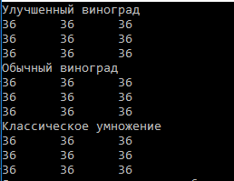
Пример с размером матриц 2x2 (A заполнена числом -1, а B – тройками)
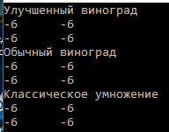
Пример замеров процессорного времени:
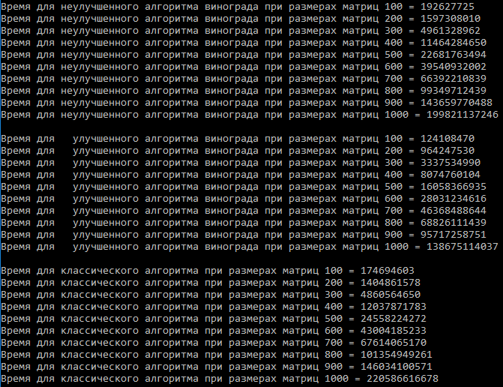

4.2 Постановка эксперимента
Проведем 2 эксперимента. В первом эксперименте будут умножаться матрицы размером 100, 200, …, 1000, заполненные случайными числами, а во втором – матрицы размером 101, 201, …, 1001, так же заполненные случайными числами. Будет замерено время работы алгоритмов, и по результатам этих замеров получены графики, наглядно демонстрирующие скорость работы каждого из алгоритмов. Процессорное время будет замеряться ассемблерной инструкции rdtsc, каждый замер времени будет проводиться 100 раз.

4.3 Сравнительный анализ на материале экспериментальных данных

Эксперимент 1. Результаты замеров процессорного времени (таблица 1):

Таблица 1
Замер времени работы алгоритмов с матрицами четной размерности

Размер матриц | Классический алгоритм | Неоптимизированный алгоритм Винограда | Оптимизированный алгоритм Винограда
100 | 174694603 | 192627725 | 124108470
200 | 1404861578 | 1597308010 | 964247530
300 | 4860564650 | 4961328962 | 3337534880
400 | 12037871783 | 11464284650 | 8074760104
500 | 24558224272 | 22681763494 | 16058366935
600 | 43004185233 | 39540932002 | 28031234616
700 | 67614065170 | 66392210839 | 46368488644
800 | 101354949261 | 99349712439 | 68826111439
900 | 146034100571 | 143659770488 | 95717258751
1000 | 220586616678 | 199821137246 | 138675114037

По данной таблице можно построить следующий рисунок (рисунок 1)

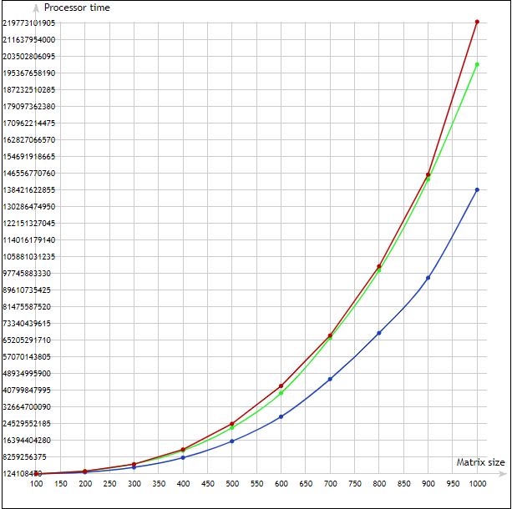
Рисунок 1. Замер времени работы алгоритмов с матрицами, размер которых четен

На этом рисунке классическому алгоритму соответствует красная кривая, неоптимизированному алгоритму Винограда – зеленая, а оптимизированному алгоритму Винограда – синяя.
В результате этого эксперимента можно заметить, что при малых размерах матриц (до 400) алгоритм Винограда проигрывает классическому алгоритму, однако затем начинает опережать его по скорости. При этом Оптимизированный алгоритм Винограда опережает неоптимизированный и классические алгоритмы на всех этапах.

Эксперимент 2. Результаты замеров процессорного времени (таблица 2):

Таблица 2
Замер времени работы алгоритмов с матрицами нечетной размерности
Размер матриц | Классический алгоритм | Неоптимизированный алгоритм Винограда | Оптимизированный алгоритм Винограда
101 | 174697603 | 194627725 | 124109470
201 | 1404831578 | 1607308014 | 964249530
301 | 4860664650 | 4971338962 | 3337634283
401 | 12037771783 | 11664283651 | 8074764154
501 | 24558224272 | 22981763424 | 16058563935
601 | 43004185533 | 39640932005 | 28031432126
701 | 67654065170 | 66592212839 | 46368582344
801 | 101364943261 | 99549712439 | 68826611439
901 | 146074100571 | 143659770488 | 95717228751
1001 | 220583616678 | 199821157546 | 138677124430
По данной таблице можно построить следующий рисунок (рисунок 2)

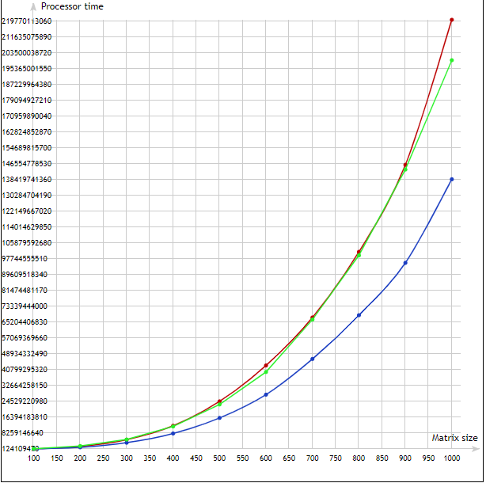
Рисунок 2. Замер времени работы алгоритмов с матрицами, размер которых четен

На этом рисунке классическому алгоритму соответствует красная кривая, неоптимизированному алгоритму Винограда – зеленая, а оптимизированному алгоритму Винограда – синяя.
В результате этого эксперимента можно заметить, что худший случай для алгоритма Винограда примерно совпадает по скорости работы с классическим примерно до размеров матриц 900, затем алгоритм Винограда начинает выигрывать по скорости. На оптимизированный алгоритм Винограда худший случай влияет значительно меньше, он на всех этапах опережает по скорости классический алгоритм.

Заключение

В ходе лабораторной работы были реализованы 2 алгоритма умножения матриц: классический и алгоритм Винограда, который также был улучшен. Для из реализованных алгоритмов была вычислена его сложность. Были получены навыки оптимизации кода, изучен подход к подсчету сложности алгоритмов.

